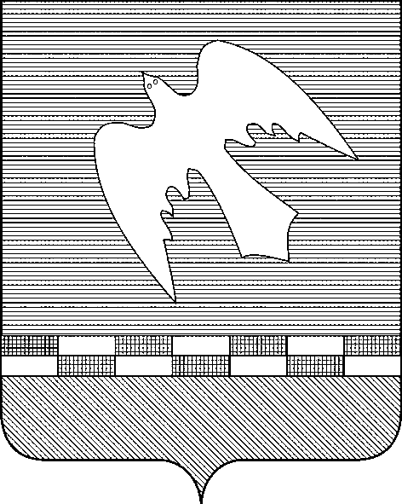

ПСКОВСКАЯ ОБЛАСТЬ

АДМИНИСТРАЦИЯ НОВОСОКОЛЬНИЧЕСКОГО РАЙОНА

ПОСТАНОВЛЕНИЕ

от | 19.06.2024 |  | № | 179

г.Новосокольники

О проведении общественного обсуждения проекта постановления Администрации Новосокольнического района «Об утверждении Доклада о правоприменительной практике при осуществлении муниципального контроля на автомобильном транспорте и в дорожном хозяйстве на территории муниципального образования «Новосокольнический район» за 2023 год»

Руководствуясь статьей 47 Федерального закона от 31.07.2020 № 248-ФЗ «О государственном контроле (надзоре) и муниципальном контроле в Российской Федерации», Администрация Новосокольнического района
ПОСТАНОВЛЯЕТ:
1. Провести общественное обсуждение проекта постановления Администрации Новосокольнического района «Об утверждении Доклада о правоприменительной практике при осуществлении муниципального контроля на автомобильном транспорте и в дорожном хозяйстве на территории муниципального образования «Новосокольнический район» за 2023 год» (далее – проект) с 21 июня по 27 июня 2024 года.
2. Установить, что предложения по проекту принимаются в срок, указанный в пункте 1 настоящего постановления:
на бумажном носителе по адресу: 182200, Псковская область, г.Новосокольники, ул.Базарная, д.1;
в электронном виде по адресам электронной почты: novosokolniki@reg60.ru, gkh@novosokolniki.reg60.ru.
3. Комитету по градостроительству, жилищно-коммунальному и дорожному хозяйству Администрации Новосокольнического района разместить результаты общественного обсуждения в информационно-телекоммуникационной сети «Интернет» на официальном сайте органов местного самоуправления муниципального образования «Новосокольнический район».
4. Настоящее постановление разместить в информационно-телекоммуникационной сети «Интернет» на официальном сайте органов местного самоуправления муниципального образования «Новосокольнический район».

Глава района В.Н.Соловьев

